Муниципальное автономное дошкольное образовательное учреждение
«Детский сад № 22 «Планета детства»
(МАДОУ «Детский сад № 22 «Планета детства»

ЛЕКСИЧЕСКАЯ ТЕМА «НОВЫЙ ГОД
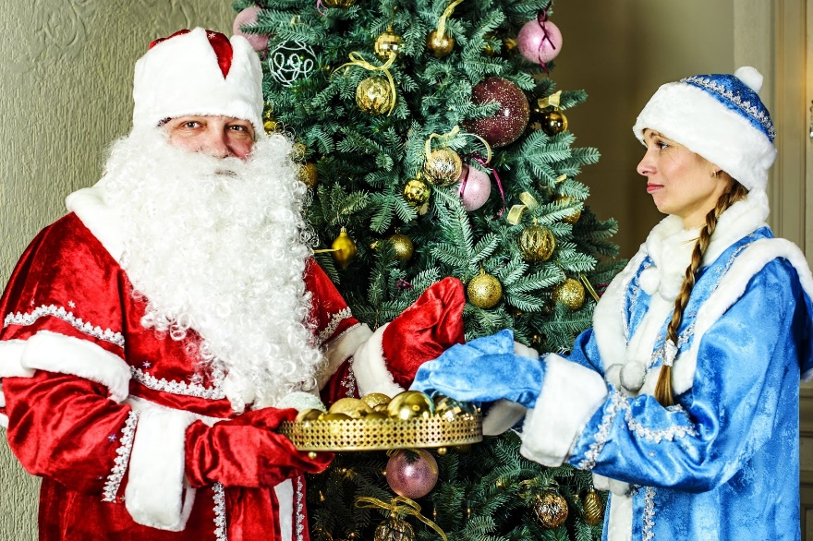

- Самомассаж ладоней массажными шариками,
еловыми шишками, грецкими орехами

Сколько на елочке Дети катают шишку или шарик
Шариков цветных, между ладонями круговыми движениями.
Розовых пряников,
Шишек золотых.
З. Александрова
2. Самомассаж с помощью бигуди
Колкую, зеленую Дети катают бигуди между ладонями
Срубили топором. Вращательными движениями, затем
Колкая, зеленая удерживают между указательным и
К нам приходит в дом. и большим пальцами вертикально.
(Загадка)

- Самомассаж с помощью массажных шариков су-джок
Нашей елке Дед Мороз Дети надевают колечки су-джок
Украшение принес: на каждый палец руки на каждое
Шарики хрустальные, название, смена рук.
Блестки серебристые,
Камушки прозрачные,
Звездочки лучистые.
Снег пушистый подарил,
Быстро елку нарядил.
Н. Быкова

- Гимнастика для глаз

Шел по лесу Дед Мороз Следить глазами за указательным
Пальцем вытянутой вперед руки.
Мимо кленов и берез, Посмотреть слева направо.
Мимо просек, мимо пней, Посмотреть вниз.
Шел по лесу восемь дней. Обвести глазами «восьмерку»,
Поморгать.
З. Александрова

- Гимнастика для глаз

Снег да снег кругом ложится, Обвести глазами круг.
Снег на солнце серебрится. Посмотреть снизу вверх, зажмуриться.
Только елочка стоит Открыть глаза, посмотреть вдаль
на елочку в руках взрослого.
Вовсе летняя на вид. Перевести взгляд на нос, поморгать.
М. Рыльский

Подготовил
учитель-логопед
Виноградова Лариса Михайловна

